KHOA HỌC
Chủ đề 5: con người và sức khỏe
Bài 17: Các chất dinh dưỡng cần thiết cho cơ thể ( Tiết 1 )
I. Yêu cầu cần đạt
- Kể được tên các nhóm chất dinh dưỡng có trong thức ăn.
- Viết tên các thức ăn cho một bữa ăn.
- Lựa chọn được thực phẩm có lợi cho sức khỏe.
HSHN đọc đánh vần được tên bài đọc theo hướng dẫn của GV.
II. Đồ dùng dạy học
- Tranh ảnh trong SGK, phiếu bài tập, VBT Khoa học
III. Các hoạt động dạy học
Hoạt động của giáo viên | Hoạt động của học sinh
1. Hoạt động mở đầu, kết nối
- GV tổ chức cho HS chơi trò chơi “Tiếp sức”  - Luật chơi: GV chia lớp thành 2 đội chơi. Mỗi đội cử 5 thành viên tham gia chơi. Nhiệm vụ của cả hai đội là trong vòng 2 phút, lần lượt các thành viên lên bảng ghi nhanh “Tên các thức ăn mà em cho rằng có lợi cho sức khỏe”. Sau khi trò chơi kết thúc đội nào có nhiều đáp án đúng hơn sẽ giành chiến thắng và được 1 phần thưởng từ giáo viên.  - GV nhận xét, tuyên dương  - GVchỉ lần lượt tên 1 số thức ăn trên bảng yêu cầu hs đưa ra ví dụ về lợi ích của thức ăn đó ?  - GV nhận xét, tuyên dương  - GV dẫn vào bài: Trong cuộc sống hằng ngày chúng ta được ăn rất nhiều thức ăn khác nhau và mỗi thức ăn có ích lợi riêng đối với cơ thể. Vậy để khám phá xem các chất dinh dưỡng có trong thức ăn cần thiết như thế nào đối với cơ thể, cô trò chúng ta sẽ cùng tìm hiểu qua bài học “Bài 17. Các chất dinh dưỡng cần thiết cho cơ thể” | - HS chú ý lắng nghe  - HS chú ý lắng nghe và tham gia hăng hái, các bạn trong nhóm cổ vũ.  - HS lắng nghe  - HS chú ý và trả lời  - HS lắng nghe và đọc tựa bài
2. Hoạt động hình thành kiến thức mới
Hoạt động 1: Xác định các nhóm chất dinh dưỡng có trong thức ăn  Bước 1: Làm việc cả lớp  - GV yêu cầu HS đọc nội dung trong kí hiệu con ong và thực hiện các yêu cầu :  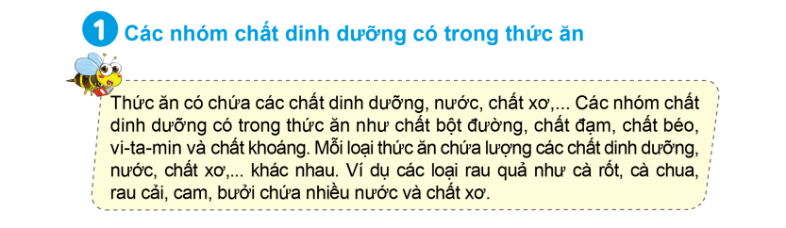  - Trong thức ăn có chứa những chất gì?  - Kể tên các nhóm chất dinh dưỡng có trong thức ăn?  - Các loại thức ăn nào chứa nhiều nước và chất xơ?  - GV gọi HS trình bày kết quả làm việc của mình trước lớp.  - GV nhận xét tuyên dương  Bước 2: Làm việc nhóm  - GV tổ chức cho HS làm việc nhóm 4.  - Nhiệm vụ:  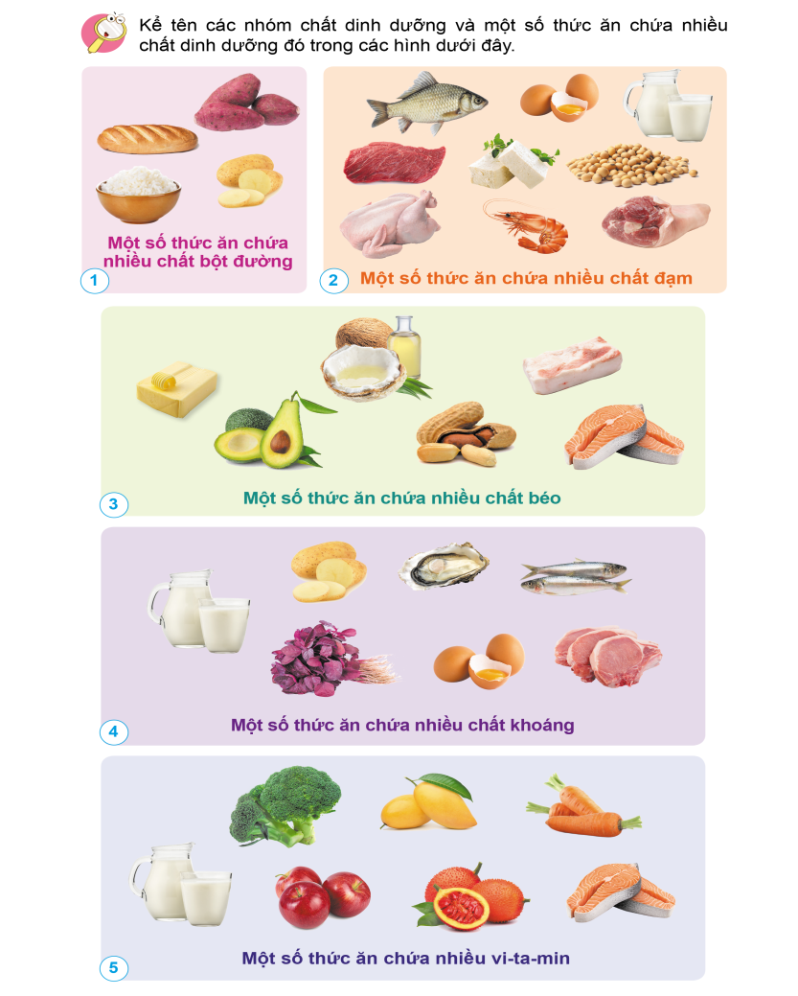  - GV nhận xét, tuyên dương HS trình bày tốt.  - GV: “Có 5 nhóm chất dinh dưỡng cần thiết cho cơ thể: chất bột đường, chất đạm, chất béo, chất khoáng và vi-ta-min. Để hiểu biết thêm về các thức ăn chúng ta ăn hằng ngày thuộc nhóm chất dinh dưỡng nào ta cùng tìm hiểu Hoạt động 2”. | - HS đọc theo yêu cầu  - Trong thức ăn có chứa các chất dinh dưỡng, nước, chất xơ,…  - Chất bột đường, chất đạm, chất béo, vitamin và chất khoáng.  - Cà rốt, cà chua, rau cải, cam, bưởi,…  - 3HS trình bày.  - HS khác nhận xét, bổ sung  - HS làm việc nhóm 4  - Đại diện 5 nhóm trình bày mỗi nhóm trình bày 1 tranh:  - HS chỉ vào các hình 1 – 5 và nói tên các nhóm chất dinh dưỡng và tên từng loại thức ăn có chứa nhiều nhóm chất dinh dưỡng đó.  + Chất bột đường: Cơm, bánh mì, khoai tây, khoai lang,…  + Chất đạm: Thịt gà, thịt bò, cá, tôm, trứng, sữa, đậu phụ, thịt lợn, đậu tương,..  + Chất béo: Bơ, dừa, dầu dừa, mỡ lợn, cá hồi, lạc,…  + Các vi-ta-min: Sữa, súp lơ xanh, xoài, cà rốt, cá hồi, gấc, táo,…  - Các nhóm nhận xét  - HS lắng nghe
3.Hoạt động luyện tập, thực hành
Hoạt động 2: Viết tên các thức ăn cho một bữa ăn.  - GV cho HS làm các câu 3 và 4 trong VBT  Câu 3: Đánh dấu X vào cột nhóm chất dinh dưỡng có nhiều trong mỗi loại thức ăn ở bảng dưới đây:  Thức ăn Chứa nhiều nhóm chất  Bột đường Đạm Béo Vi-ta-min Khoáng  Khoai tây  Bánh mì  Trứng  Sữa  Thịt bò  Cá hồi  Tôm  Rau dền  Lạc  Gấc  Các loại đậu, đỗ  Xúp lơ xanh  Xoài  Dứa  - Gọi HS chữa bài tập  - GV nhận xét, tuyên dương  - GV đánh giá và chấm điểm 1 số HS ở VBT | - HS lắng nghe và làm bài cá nhân vào VBT, 2HS làm bài vào bảng phụ.  Câu 4: Hãy viết tên các thức ăn cho một bữa ăn. Trong đó:  - Một thức ăn chứa nhiều chất bột đường: …………………….……  - Một thức ăn chứa nhiều chất đạm: ………………………………….  - Một thức ăn chứa nhiều chất béo: ………………………………….  - Một thức ăn chứa nhiều vi-ta-min hoặc chất khoáng, chất xơ: …………………….……………  - 2HS lần lượt dán bảng phụ, trình bày bài. Gọi HS khác nhận xét, chia sẻ.  - HS lắng nghe
4. Hoạt động vận dụng
- GV đưa ra câu hỏi củng cố bài học:  1. Qua bài học này, em đã khám phá được những điều gì?  2. Em hãy kể tên một số thức ăn chứa nhiều chất dinh dưỡng ở các nhóm trên?  - GV nhận xét tiết học, tuyên dương, nhắc nhở | - HS trả lời:  - HS: Biết được các nhóm chất dinh dưỡng có trong thức ăn như: chất bột đường, chất béo, chất đạm, vi-ta-min và chất khoáng.  - HS lắng nghe  - HS trả lời, HS khác nhận xét
- GV đưa ra câu hỏi củng cố bài học:  1. Qua bài học này, em đã khám phá được những điều gì ?  2. Em hãy nêu vai trò của các nhóm chất dinh dưỡng đối với cơ thể ?  * GV kết luận  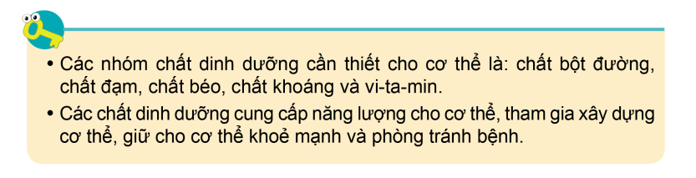  - Nhận xét tiết học, tuyên dương, nhắc nhở | - HS trả lời:  - HS: Biết được vai trò của các nhóm chất dinh dưỡng đối với cơ thể.  - HS: Các chất dinh dưỡng cung cấp năng lượng cho cơ thể, tham gia xây dựng cơ thể, giữ cho cơ thể khỏe mạnh và phòng tránh bệnh.  - 2HS nhắc lạ
IV. ĐIỀU CHỈNH BỔ SUNG
..................................................................................................................................................................................................................................................................

